定投指数基金过程中如何加倍定投

**作者：二师父**

**微信公众号：二师父定投**

**ID:ershifudt88**

**二师父经常讲一句话：指数基金在低估的区域内，要下跌多投，上涨少投。**

那么在下跌过程中如何实现加倍定投呢？2018年10月股市下跌到2500点以下的时候该如何加倍把握住投资机会呢？

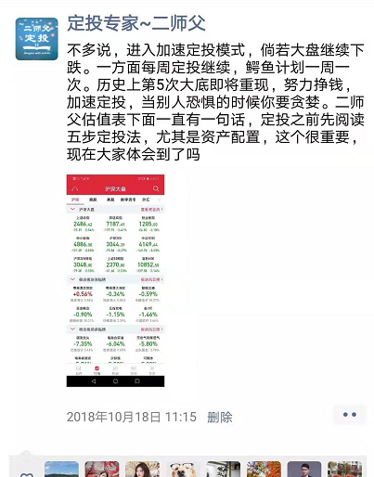

总共有三种方法，二师父分别介绍下。

**1、看基金估值指标偏离阈值低点的程度**

假设我们定投的初始资金是一次1000元。中证500指数的低估阈值是24倍市盈率，阈值可以在二师父定投学堂查阅。现在是21倍市盈率。如果我们用中证500估值指标市盈率偏离市盈率阈值低点的程度来进行加仓的话，那么这个时候我们一次买入的金额就是1000*24/21=1142.8。在实际的投资过程中，我们还可以设置一个加仓系数N。

这个时候一次买入的金额就是1000*24/21*N=1142.8N。大致原理是这样，大家记得灵活运用，对于保守的投资者，加仓系数可以一直设为1，对于激进的投资者，根据指数的浮亏程度，浮亏越大加仓系数越大。

二师父发现很多读者在运用这些策略的时候喜欢固定化，模式化，不够灵活，比如二师父说这个系数是多少，他就固定多少。定投大方向不变，这种公式可以有很多种衍生，自己去摸索哈，如果总是寄托我给一个万能公式，最后肯定是不会有特别好的效果。

**2、根据均线偏离度来加仓**

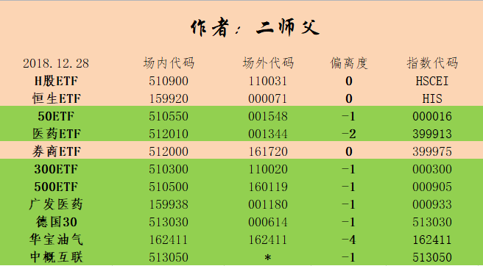

这是去年12月份的均线，当时市场处于弱市，很多基金低估。如果在低估区域内暴跌，可以用另外一种定投策略加倍定投，均线偏离策略。大家可以看到上图中第四列，偏离度，绿色的负偏离度代表基金的价格向下偏离90日均线的程度。

我们可以在均线偏离度为负1的时候买入1000，在均线偏离度为2的时候买入2000，在均线偏离度为3的时候买入3000。这是另外一种定投策略。

**3、二师父是如何在股市暴跌的过程中加倍定投的**

比较上述两种加倍定投策略，根据市盈率和市净率偏离阈值的程度来进行加倍定投是价值投资理念，根据均线偏离指标来进行加倍定投是技术投资理念。

二师父是两种结合使用，凭借对股市整体位置以及个别指数的估值程度来加仓。当你真的在市场定投久了，你就会有定投的感觉，到了一定的时间，不用过于专注估值指标，仅凭自己对宏观经济的把握和市场估值百分位的判断就能够大致判断定投需要多少资金，这就是二师父在定投过程中反复强调的模糊的正确。

学会抓住核心重点，什么是基金定投的重点，对于目前的股市来讲，你在3000点以下定投，4000点以上分步卖出就是绝对的政治正确。

定投到最后不是如何计算加仓比例的问题，而是到了真正的市场相对低点你能够克服内心的恐惧勇敢加仓，做到这一点，你就战胜了市场上百分之90的投资者。